28-1-2024

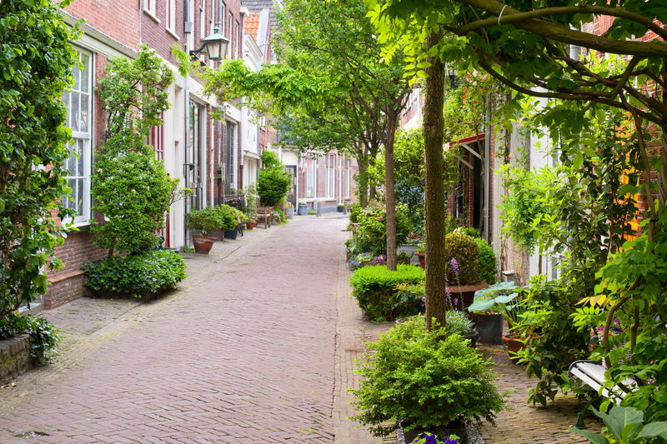

Mozes Hak (99062365)

Technicus Engineering, Smart Technology

Klant, Da vinci college, Martin borsje

Begeleider, Martin Koorevaar

Periode: 06/09/23 – 24/01/24

Versie 0.7

Macketon Eindverslag

Cooling down the cities

Verslag Versie

|  |  |  |
| --- | --- | --- |
| **Versie nummer** | **Datum** | **Wijziging** |
| 0.1 | 20-09-23 | Opzet |
| 0.2 | 27-09-23 | Feedback toegepast van de Opzet |
| 0.3 | 04-10-23 | Ontwerpgegevens |
| 0.4 | 22-11-23 | Ontwerp |
| 0.5 | 18-12-23 | Bereid werk voor/ begeleid werk |
| 0.6 | 24-01-2024 | Fase 3 en 4 |
| 0.7 | 28-01-2024 | Fase 5 en 6 |
|  |  |  |
|  |  |  |
|  |  |  |
|  |  |  |
|  |  |  |
|  |  |  |
|  |  |  |
|  |  |  |
|  |  |  |
|  |  |  |
|  |  |  |
|  |  |  |
|  |  |  |
|  |  |  |
|  |  |  |
|  |  |  |
|  |  |  |
|  |  |  |
|  |  |  |
|  |  |  |
|  |  |  |
|  |  |  |
|  |  |  |
|  |  |  |
|  |  |  |
|  |  |  |
|  |  |  |
|  |  |  |
|  |  |  |
|  |  |  |
|  |  |  |
|  |  |  |
|  |  |  |
|  |  |  |
|  |  |  |
|  |  |  |
|  |  |  |
|  |  |  |
|  |  |  |
|  |  |  |
|  |  |  |
|  |  |  |
|  |  |  |
|  |  |  |
|  |  |  |

Inhoudsopgave

1. Inleiding 3
2. Verkenning 4

Fase 01 Oriëntatie/Initiatief 4

1. Ontwerpt producten of systemen 4

Fase 02 Definitie: Verzamelt en verwerkt ontwerpgegevens 4

Fase 03 Ontwerp: Werkt ontwerpen uit 5

Fase 03 Ontwerp: Kiest materialen en onderdelen 6

1. Bereidt werk voor 7

Fase 04 Voorbereiding: Maakt een kostenberekening 7

Fase 04 Voorbereiding: Verzamelt en verwerkt productiegegevens 7

Fase 04 Voorbereiding: Maakt een tekening(pakket) 8

Fase 04 Voorbereiding: Organiseert mensen en middelen 9

1. Begeleidt werk 10

Fase 05 Realistatie: Begeleidt werkproces 10

Fase 05 Realistatie: Bewaakt begroting 10

Fase 05 Realistatie: Voert kwaliteitscontroles uit 10

Fase 06 Oplevering & Nazorg: Levert het werk op 10

1. Reflectie 11
2. Nawoord 11

# Inleiding

In dit mackton project maak ik een autonoom weerstation die je overal in de stad kan plaatsen om op een lange periode metingen kan maken.

Mijn opdrachtgeven is M. Borsje een leraar van het Da Vinci College. Samen met een paar andere buitenlandse scholen werken we mee aan een programma dat van elke school een autonoom weerstation wil, om dus aan het einde de verschillende stations vergelijkt om tot een goed ontwerp te kunnen komen.

Het idee van het weerstation is dat je overal in een stad metingen kan doen om zo te kunnen kijken wat de vergroening van steden voor impact hebben op het klimaat en milieu in de stad. Die gegevens moet je als gebruiker online kunnen bezichtigen. Het station kan namelijk helpen met het verbeteren van het vergroenen van steden om zo de gezondheid en welzijn van de inwonen te verbeteren, kijk maar naar goal 3 en 13 van de Duurzame ontwikkelings goals.

Je kunt deze opdracht in twee stukken verdelen. Het ene stuk het weerstation zelf, en het andere stuk het dashboard met database.

Mijn opdracht is om het weerstation te maken en de vijf software developers het dashboard met database.

# Verkenning

## Fase 01 Oriëntatie/Initiatief

In de eerste week hebben we ontdekt wat de bedoeling is van het macketon project en welk project voor ons is. Daarna hebben met de opdrachtgever besproken wat zijn wensen waren en de bedoeling is. Zo zijn we gaan kijken hoe dat er uit zal gaan zien en daarna hebben we de opdrachtbeschrijving ingevult.

# Ontwerpt producten of systemen

## Fase 02 Definitie: Verzamelt en verwerkt ontwerpgegevens

Het weerstation moet op lange afstand kunnen zenden en daarom is Makerverse LoRa-E5 Breakout een goede transmitter, want het kan goed op 10km (in de stad max. 2km) de data verzenden via LoRaWAN.

Je moet het weerstation overal in een stad kunnen plaatsen, daarom moeten de zonnepanelen los staan van het weerstation om zo in alle situaties goed het zonlicht op te kunnen vangen.

Opdrachtgever Martin Borsje wil een autonoom weerstation die minimaal de temperatuur, luchtdruk, luchtvochtigheid, luchtkwaliteit, VOS en CO2 kan meten. De twee sensoren BME280 en ENS160 dekken al die zes meetwaardes. De gegevens kun je op een applicatie terug bekijken, dus via het netwerk The Things Network kan de data worden doorgegeven naar de app.

Er moet ook ruimte zijn om later nog meer sensoren er bij te kunnen plaatsen om bijvoorbeeld de neerslag te kunnen meten. Dus daarom is de Makerverse Nano Power Timer HAT perfect, want als je die aansluit op je Pico kun je met de PiicoDev connectors de twee sensoren aansluiten. Hierdoor houdt je veel ruimte over op de andere pinnen.

Het weerstation moet natuurlijk weerbestendig zijn. Dus het moet tegen de weercondities van een stad als Dordrecht kunnen. De behuising moet geschikt zijn voor het gebruik van een weerstation. Weatherproof Cover/Enclosure for Outdoor Sensors (Stevenson Screen) is daarom een geschikte behuizing, want de gekozen componenten passen er in en is voor outdoors gebruik.

## Fase 03 Ontwerp: Werkt ontwerpen uit

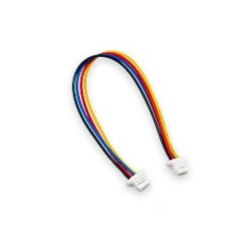De twee sensoren PiicoDev Atmospheric Sensor BME280 en PiicoDev Air Quality Sensor ENS160 die samen de temperatuur, luchtdruk, luchtvochtigheid, luchtkwaliteit, VOS en CO2 kunnen meten heb ik gekozen, omdat ze goed werken met een Pico timer HAT via een piicodev connector.

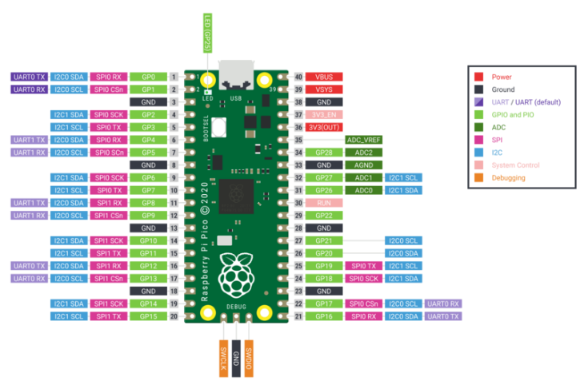Er moet ook ruimte zijn om later nog meer sensoren er bij te kunnen plaatsen om bijvoorbeeld de neerslag te kunnen meten. Dus daarom is de Makerverse Nano Power Timer HAT perfect, want als je die aansluit op je Pico kun je met de PiicoDev connectors de twee sensoren in serie aansluiten. Hierdoor houdt je alle ruimte over op de andere pinnen.

Het weerstation moet een LoRaWAN beschikken, daarom is Makerverse LoRa-E5 Breakout een goede transmitter in combinatie met de pico, want de is Makerverse LoRa-E5 Breakout gebruikt de uart protocol die de pico ondersteund op de tien paar pinnen.

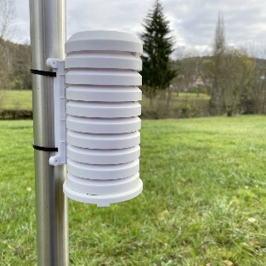Het weerstation moet natuurlijk weerbestendig zijn. Dus het moet tegen de weercondities van een stad als Dordrecht kunnen. De behuising moet geschikt zijn voor het gebruik van een weerstation. Weatherproof Cover/Enclosure for Outdoor Sensors (Stevenson Screen) is daarom een geschikte behuizing, want de gekozen componenten passen er in en is voor outdoors gebruik met sensoren.

Voor de voeding heb ik gekozen voor 3x AAA-batterijen, want het is erg goedkoop en genoeg voor het energiegebruik van het systeem.

In het schema’s hieronder kun je een indruk krijgen van hoe het eruit komt te zien.

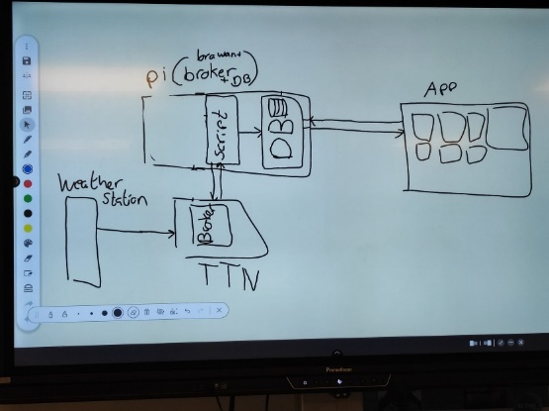

## Fase 03 Ontwerp: Kiest materialen en onderdelen

Een groot deel van de onderdelen komen uit Australië, want alleen daar kun je de Makerverse en de picodev onderdelen bestellen. En omdat ik de Makerverse en de picodev onderdelen daar toch al bestelde, heb ik de connectors, athenna en batterijhouder ook gelijk mee besteld om zo bezorgkosten te minimaliseren.

De bestelling uit Australië duurde zo’n 20 dagen voordat het aankwam, gelukkig had ik het al vroeg besteld dus werd ik niet opgehouden door lange levertijden.

De behuizing komt gewoon van een Nederlandse leverancier en is gemaakt in Duitsland. Omdat Conrad al een bekende leverancier is voor het Da Vinci College was de keuze al snel gemaakt om het daar te bestellen.

Het 3D geprinte onderdeel heb ik bij mijn collega Fabian Boshoven laten printen, want hij kan het betrouwbaar printen in vergelijking met de printers van school in een korte tijd. En de kwaliteit van de print was ook erg hoog.

# Bereidt werk voor

## Fase 04 Voorbereiding: Maakt een kostenberekening

Omdat ik al vrij snel de bestelling had besteld met toestemming van de opdrachtgever, had ik geen voorcalculatie gemaakt op de bestelling.

De kosten van de onderdelen zijn afgerond 125 euro, en het budget van het project is 500 euro.

## Fase 04 Voorbereiding: Verzamelt en verwerkt productiegegevens

Voor het maken van een planning gebruik ik MS Project, want dat is een verplichting voor het examen.

Voor het maken van een ontwerp van de micropython code gebruik ik draw.io, want zo is het mij aangeleerd op de opleiding dus ik heb er al enig ervaring mee.

Voor het maken van de 3D print heb ik het laten doen door F. Boshoven, hij heeft thuis een printer staan met sterke printmateriaal. De printer kan ook erg fijn en precies printen, dus hij leverd hoge kwaliteit.

Voor het in elkaar zetten van het weerstation heb ik alleen schroevendraaier gebruikt, het systeem is erg simpel on in elkaar te zetten.

Voor het solderen van de pinnen voor de pico heb ik het F. Boshoven het laten solderen, want hij heeft veel ervaring met het profecioneel solderen van printplaten. En aangezien ik het in korte tijd klaar wilde hebben kon ik ondertussen aan een ander gedeelde werken van de montage.

Om de pico te kunnen programeren heb je natuurlijk een PC nodig en een usb naar usb-c kabel.

## Fase 04 Voorbereiding: Maakt een tekening(pakket)

Hieronder zie je een afbeelding van mijn flowchart van de main code. Eerst leest het de sensoren uit om dat vervolgens als een string te verzenden via LoRaWAN. Met het lora module maak ik verbinding met The Things Network gateway om vervolgens die data te “transmitten”.

Nadat dat allemaal klaar is gaat het systeem uit door de timer die direct op de pico zit. Na de ingestelde tijd gaat het systeem weer aan om de main code weer opnieuw te runnen.

## Fase 04 Voorbereiding: Organiseert mensen en middelen

Voor het bestellen van de onderdelen heb ik deels mijzelf het laten doen voor de bestelling uit Australië. Maar de behuizing heb ik geregeld via Marcel van der Klooster.

Voor het troubleshooten en testen van het weerstation heb ik Fabian Boshoven ingezet, want hij weet veel over die techniek en heeft een device dat radiosignaal kan ontvangen.

# Begeleidt werk

## Fase 05 Realistatie: Begeleidt werkproces

Met tien simpele stappen heb ik een instuctieboekje gemaakt hoe je het weerstation kan opbouwen.

Het is alleen uitgevoerd door mijzelf, dus niet door een medestudent.

## Fase 05 Realistatie: Bewaakt begroting

In de MS Project planning heb ik al veel moeten vooruitschuiven van het te inleveren werk. Ik heb namelijk het weerstation veel getest. Soms had het slecht berijk en een andere keer was de ontvanger in de stad offline.

De developers hadden ook live data nodig om door te kunnen met hun software developing, dus dat ging dan voor. En dat betekende dus dat ik met mijn scooter naar een punt in de stad reed, om daar het station te testen en live data uit te zenden.

Ook heb ik Fabian Boshoven geholpen met het installatie werk van de kast van vertical farming.

Op financieel niveau is er niets veranderd, omdat alle echte kosten vroeg in het project aan bod kwamen.

## Fase 05 Realistatie: Voert kwaliteitscontroles uit

In een aantal stappen kun je de qualiteit van het opbouwen van het weerstation vast leggen in de checklist.

Het is alleen uitgevoerd door mijzelf, dus niet door een medestudent.

## Fase 06 Oplevering & Nazorg: Levert het werk op

Ik heb alle info en inloggegevens netjes overhandigd aan M. Borsje zodat de volgende student erdoor mee kan gaan.

# Reflectie

Na al die 20 weken heb ik veel geleerd, wat ik niet verwacht had. Doordat ik nu in detail de kerntaken van het examen heb langsgelopen heb ik nu een duidelijk beeld wat ik kan verwachten en wat mij te doen staat in mijn afstudeeropdracht.

Ik heb veel geworsteld met het documenteren van het project, dus ik hoop dat ik de goede richting ben ingegaan. En nu ik het zo bekijk had ik er veel meer van kunnen bakken als ik er meer moeite ingestopt had. Gelukkig moch ik nog de fouten maken in dit Macketon project, maar om het examen moet ik dat niet flikken. Ik zal elke dag het netje bijhouden, want het voordeel van het examen is dat je er helemaal in zit. In tegenstelling tot het Macketon project, want nu werkte je maar een dag per week eraan. Dus je moet steeds schakelen en opstarten om er weer in te komen. Op het examen ben je vijf dagen achter elkaar ermee bezig, dit vind ik veel pretiger en ik zou dan ook veel meer werk kunnen maken.

Om het maar over het weerstation te hebben is dat wel goed gegaan. Het weerstation deed het erg goed, maar het bereik veel me toch flink tegen. De kwaliteit van de componenten is vrij hoog, dus dat bleef goed werken.

Het nadeel van TTN was wel dat het community based was, dus aan het eind verviel een ontvanger waardoor ik niet meer vanaf school kom meten.

De verbinding tussen mij en de developers is uiteindelijk goed gekomen en we hebben met mqtt de verbinding kunnen leggen. Het dashboard werkte goed, alleen hebben we het nooit met lang met live data getest.

# Nawoord

Ik wil de leraren bedanken voor de moeite die ze in het opzetten van het project hebben gestopt. Ik wil in het speciaal F. Boshoven bedanken voor de hulp in het verhelpen met softwareproblemen. Het was een leuke opdracht om uit te voeren, maar als enig engineer was het zwaar om de planning bij te houden.